Дом.
ДЕТИ ДОЛЖНЫ :
Ориентироваться в доме.
Знать и называть расположение основных его частей.
Уметь сказать, кто на каком этаже живет.
Знать, кто и для кого строит дома, что их строить очень трудно, долго.
Знать, какие бывают дома.
ДЕТИ ДОЛЖНЫ ЗНАТЬ СУЩЕСТВИТЕЛЬНЫЕ: этаж, подъезд, балкон, лоджия, панель, блок, бревно, окно, рама, форточка, лестница, перила, лестничная клетка, двери, лифт, звонок, крыша, труба, антенна, чердак, подвал, ступеньки, замок, порог, землянка, шалаш;
ПРИЛАГАТЕЛЬНЫЕ: каменный, деревянный, белый, серый, желтый, красивый, одноэтажный, двухэтажный, многоэтажный, высокий — низкий, новый — старый, современный, светлый, удобный, нарядный, большой, крепкий, прочный, блочный, кирпичный, панельный, бревенчатый, соломенный;
ГЛАГОЛЫ: строить, красить, открывать, закрывать, стучать, подниматься, позвонить, выходить, прибивать, укладывать, жить.
ДОМА БЫВАЮТ (детям от 5 лет):
Для людей — жилой дом.
Для машин — гараж.
Для собак — конура, будка.
Для коней — конюшня.
Для свиней — свинарник.
Для коров — коровник.
Для птиц — скворечник, гнездо.
Для кур — курятник и т.д.
НАЗОВИ ЛАСКОВО:
Окно — окошко, окошечко.
Рама — рамка, рамочка.
Комната — комнатка, комнатушка.
Стена — стенка, стеночка.
Дверь — дверка, дверца.
Балкон — балкончик.
Бревно — бревнышко.
Лестница — лесенка.
Звонок — звоночек.
Крыша — крышка, крышечка.
Порог — порожек.
ОДИН - МНОГО.
Пол — полы — много полов.
Рама — рамы — много рам.
Комната — комнаты — много комнат.
Стена — стены — стен.
Этаж — этажи — много этажей (многоэтажный).
Подъезд — подъезды — много подъездов.
Балкон — балконы — балконов.
Бревно — бревна — бревен.
Окно — окна — много окон.
Форточка — форточки — форточек.
Лестница — лестницы — много лестниц.
Дверь — двери — дверей.
Звонок — звонки — звонков.
Крыша — крыши — много крыш.
Труба — трубы — много труб.
Антенна — антенны — много антенн.
Подвал — подвалы — подвалов.
Замок — замки — замков.
МЫ СЧИТАЕМ:
Одна комната — две комнаты — пять комнат.
Одна большая комната — две большие комнаты — пять больших комнат.
Один дом — два дома — пять домов.
Один многоэтажный дом — два многоэтажных дома — пять многоэтажных домов.
Одно окно — два окна — пять окон и т.д.
ЕСЛИ В ДОМЕ ДВА ЭТАЖА (детям от 6 лет) :
Если в доме один этаж, мы говорим, что дом одноэтажный.
Если в доме так много этажей, что трудно посчитать, мы говорим, что дом многоэтажный.
Два этажа — дом ... (двухэтажный).
Три этажа — дом ... (трехэтажный).
Пять этажей — дом ... (пятиэтажный).
Десять этажей — дом ... (десятиэтажный).
НАЗОВИ, КАКОЙ (детям от 5 лет) ?
Дом из соломы — соломенный.
Дом из кирпича — кирпичный.
Дом из камня — каменный.
Дом из дерева — деревянный.
Дом из брёвен — бревенчатый.
Крыша из железа — железная.
Окна из стекла — стеклянные.
Фундамент из цемента — цементный.
Труба из кирпича — кирпичная.
Пол из дерева — деревянный.
Пальчиковая гимнастика:
На поляне дом стоит,
Ну, а к дому путь открыт,
Мы ворота открываем,
В этот домик приглашаем.
ОПИШИ СВОЙ ДОМ:
Например. Дом многоэтажный, в нем есть подъезд, лестница, лифт, двери, стены, ступеньки, перила, окна и т.д. В доме много квартир, комнаты, коридор, кухня, ванная, туалет. В комнатах мебель, балконы, окна и др. Я живу на пятом этаже.
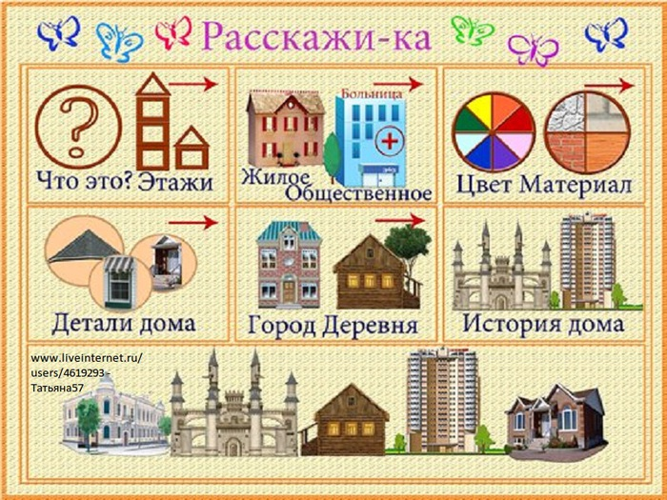

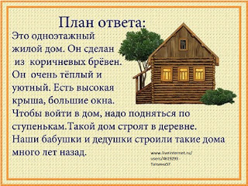
Здесь
«Дом. С чем?» (усвоение категории творительного падежа с предлогами с исо)
Дом + крыша = дом с крышей.
Дом + потолок = дом с потолком.
Дом + стены = дом со стенами.
Дом + пол = дом с полом.
Дом + двери = дом с дверями
Дом + комнаты = дом с комнатами.
Дом + этажи = дом с этажами.
Дом + окна = дом с окнами
Дом + подъезды = дом с подъездами.
Дом + ступеньки = дом со ступеньками.
4. «Составь предложение» (составление предложений с предлогом «над» по двум опорным словам)
Самолет, лес. (Самолет летит над лесом)
Вертолет, дом. Аэроплан, деревня.
Ракета, земля. Самолет, облака.
Аэробус, город. Вертолет, поле.
Лодка, волны. Ракета, Земля.

Связная речь
- Составление рассказа по плану:
1). Назови свой адрес.
2). Сколько этажей в твоем доме?
3). Сколько подъездов в доме?
4). Из какого строительного материала построен дом?
5). На каком этаже ты живешь?
6). Сколько комнат в квартире (доме)?
7). Назови все комнаты и специальные помещения
8). Твое отношение к своему дому.
Пальчиковая гимнастика:
На поляне дом стоит,
Ну, а к дому путь открыт,
Мы ворота открываем,
В этот домик приглашаем.
Нарисуй свой дом в тетради
Отгадай
Не лает, не кусает,
А в дом не пускает. (Замок.)
Одной ручкой всех встречает,
Другой ручкой провожает. (Дверь.)
Без шофера, без колес,
А домой меня привез.
Прокатил меня почти
До дверей квартиры.
Управляли им в пути
Сами пассажиры. (Лифт.)

Источник - сайт liveinternet.ru.

